Инструкция по настройке оборудования **“Eltex SMG2”**

1. **Первичная конфигурация**

К устройству можно подключиться четырьмя способами: через web-интерфейс, с помощью протокола Тelnet,

Все настройки применяются без перезагрузки шлюза.

Для сохранения измененной конфигурации в энергонезависимую память используйте меню «Сервис/Сохранить конфигурацию во Flash» в WEB-конфигураторе, либо команду COPY RUNNING_TO_STARTUP в CLI.

Для того чтобы произвести конфигурирование устройства, необходимо подключиться к нему через web-browser Firefox, Google Chrome.

Ввести в строке браузера IP-адрес устройства:

Заводской IP-адрес устройства SMG 192.168.1.2

маска сети 255.255.255.0

После ввода IP-адреса устройство запросит имя пользователя и пароль. Также здесь можно выбрать язык, который будет использоваться в интерфейсе.

При первом запуске

*имя пользователя:* **admin**

*пароль:* **rootpasswd**.

После получения доступа к web-конфигуратору откроется меню Информация о системе.

**Конвертация сигнализаций и медиа-потоков TDM и VoIP сетей**

В данной конфигурации устройство обеспечивает возможность подключения до 4 потоков Е1 с различными протоколами сигнализации (ОКС7, ISDN PRI) и обслуживания 128 каналов без сжатия (кодек G.711), до 72 канала со сжатием (G.729 A / 20-80) или 54 факсимильных каналов T.38, максимальная интенсивность нагрузки – 40 cps.

Устройство подключается к IP-сети посредством сетевого интерфейса 10/100/1000 BASE-T по протоколам SIP/SIP-T/ SIP-I.

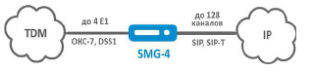

Рисунок 1 – Сопряжение сигнализаций и медиа-потоков TDM и VoIP сетей с использование SMG-4

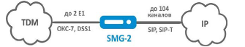

Рисунок 2 – Сопряжение сигнализаций и медиа-потоков TDM и VoIP сетей с использование SMG-2

1. **Настройка потоков Е1 /SIP интерфейсов**

***Конфигурация E1***

В этом разделе производится настройка сигнализации и параметров каждого потока Е1.

* **Выбор протокола сигнализации**

Выбор протокола сигнализации, используемого на потоке,

производится в выпадающем списке «Протокол сигнализации».

Устройство поддерживает следующие протоколы

сигнализации:

– Q.931 (User, Network);

– SS7 (ОКС-7);

– QSIG для передачи имени абонента;

– CorNet для передачи имени абонента. 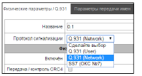

* **Настройка физических параметров**

Физические параметры

– Включен – физическое включение потока;

– Передача/контроль CRC4 – формирование контрольной суммы CRC4 на передаче и контроль на приеме;

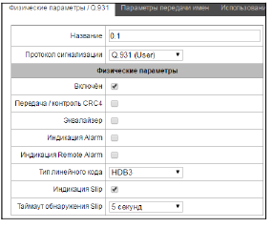

Протокол сигнализации для нашей конфигурации д.б. Q931 (Network)

***Конфигурация SIP интерфейса***

В данном разделе настраиваются общие параметры конфигурации стека SIP, индивидуальные настройки для каждого направления, работающего по протоколу SIP/SIP-Т/SIP-I, и профили SIP абонентов.

Протокол SIP (Session Initiation Protocol) – протокол сигнализации, используемый в IP-телефонии.

Обеспечивает выполнение базовых задач управления вызовом, таких как открытие и завершение сеанса.

Адресация в сети SIP основана на применении схемы SIP URI:

sip:user@host:port;uri-parameters

user – номер абонента SIP;

@ – разделитель между номером и доменом абонента SIP;

host – домен, либо IP-адрес абонента SIP;

port – UDP-порт, на котором запущена служба SIP-абонента;

uri-parameters – дополнительные параметры.

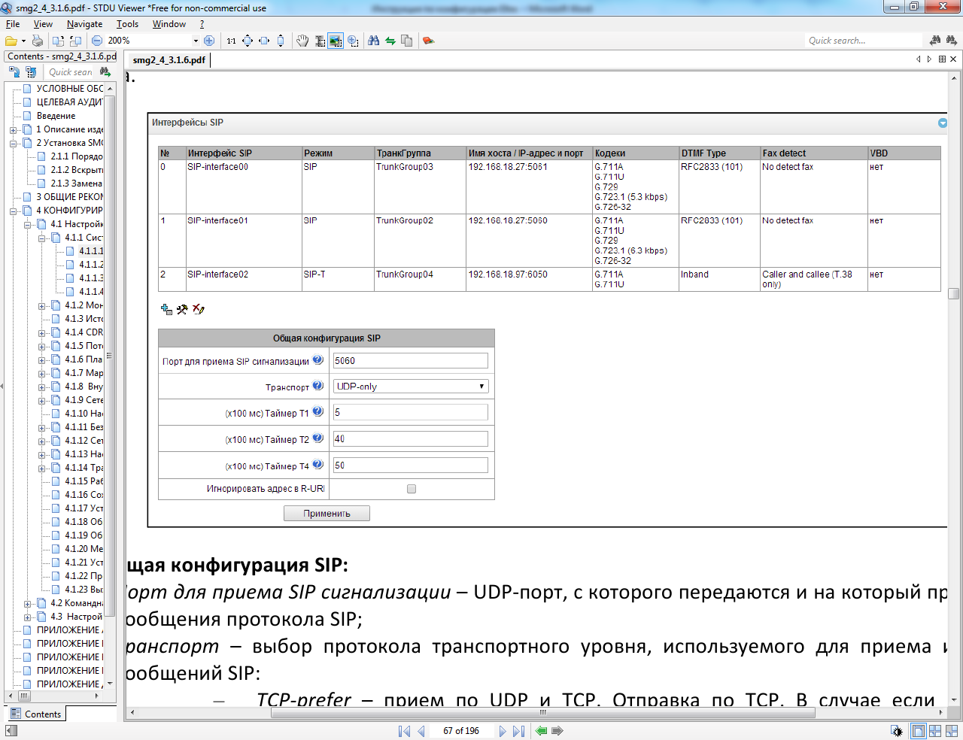

Общая конфигурация SIP:

– Порт для приема SIP сигнализации – UDP-порт, с которого передаются и на который принимаются

сообщения протокола SIP;

– Транспорт – выбор протокола транспортного уровня, используемого для приема и передачи

сообщений SIP:

– UDP-only – использовать только UDP протокол;

– TCP-only – использовать только ТСP протокол;

Настройка SIP интерфейса

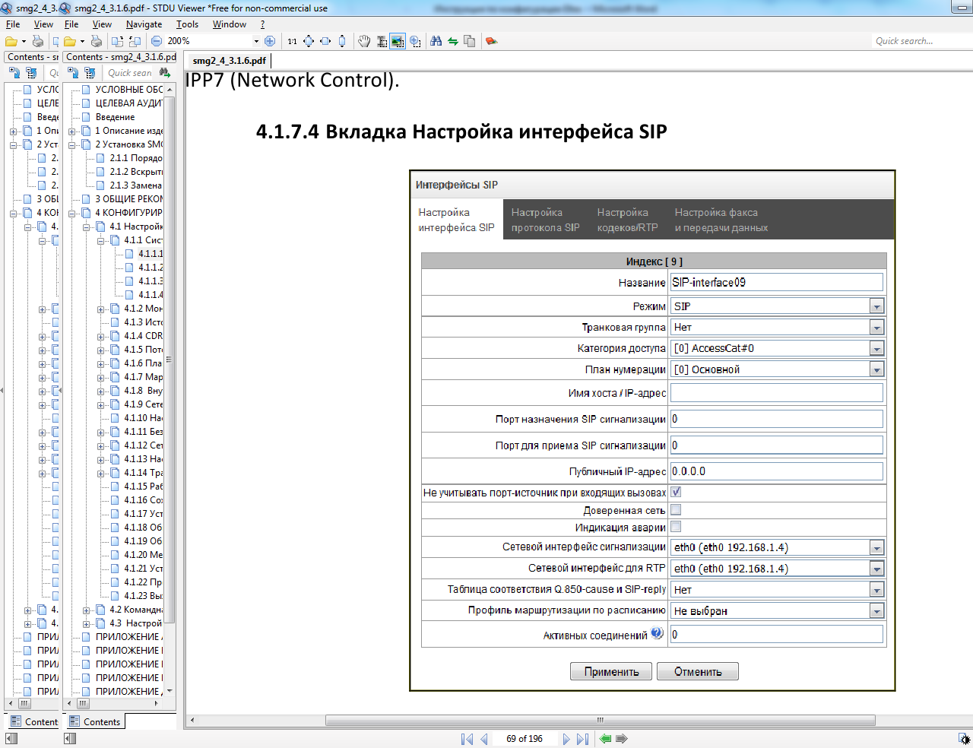

В нашей конфигурации (2 SIP – 2 PRA ), были добавлены сетевые интерфейсы 10.37.0.36 и 10.37.0.42.

В поле “Публичный IP адрес” – ставим 10.37.0.36

В поле “Сетевой интерфейс сигнализации” выбираем 10.37.0.36

В поле “Сетевой интерфейс для RTP” выбираем 10.37.0.36

.

**Максимально возможно создать до 64 интерфейсов.**

1. **Настройка плана нумерации**

В этом разделе задаются префиксы выхода на транковые группы.

На устройстве реализовано до 16-ти независимых планов нумерации. Каждый план нумерации может иметь своих абонентов и префиксы.

Существует 2 критерия, по которым происходит маршрутизация звонков на устройстве:

– поиск по номеру вызывающего – CgPN (Calling Party Number);

– поиск по номеру вызываемого – CdPN (Called Party Number);

При поступлении вызова в план нумерации начинается его маршрутизация, изначально происходит поиск на совпадение с масками номеров CgPN. В случае нахождения совпадения происходит маршрутизация вызова и дальнейший поиск прекращается.

В случае если параметры вызова не совпали с масками CgPN и с номером абонента, происходит поиск по всем маскам CdPN, сконфигурированным в плане нумерации.

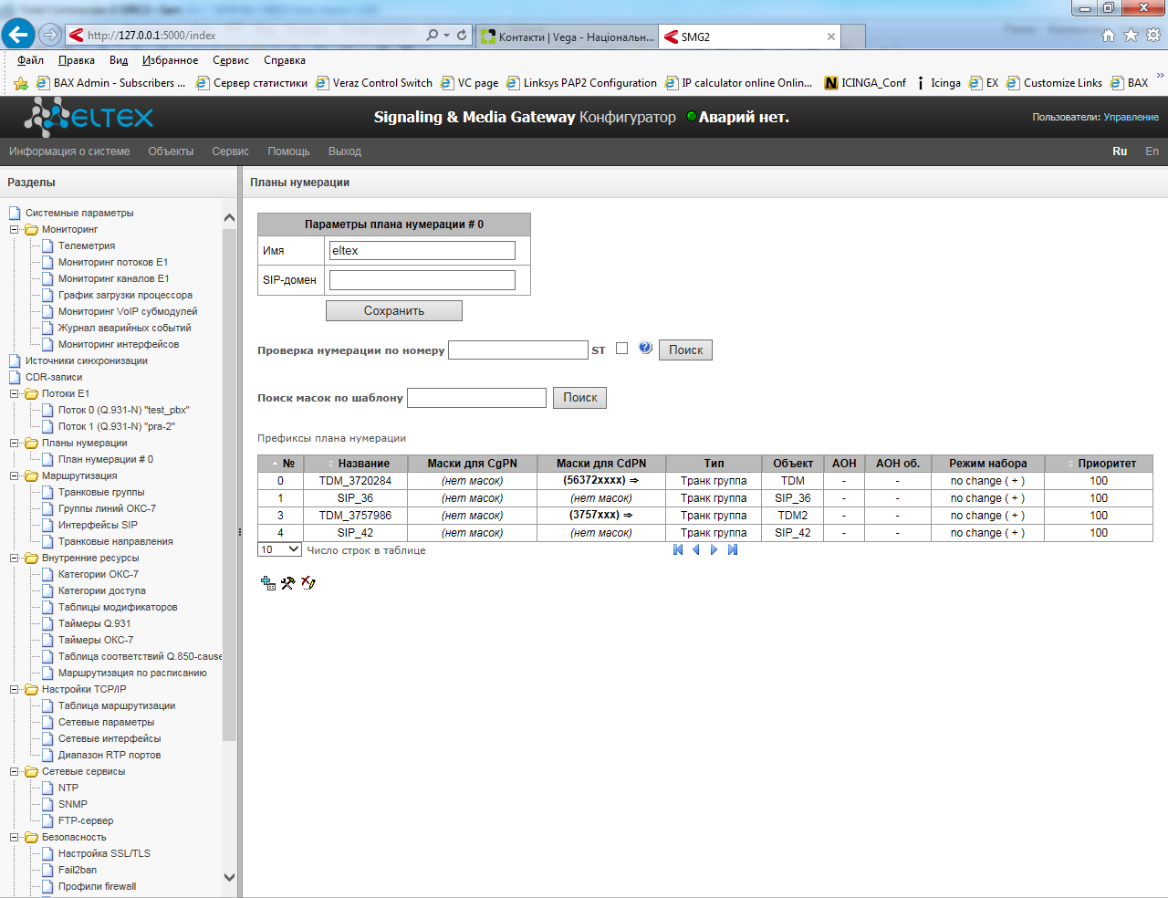

1. **Добавление транковых групп**

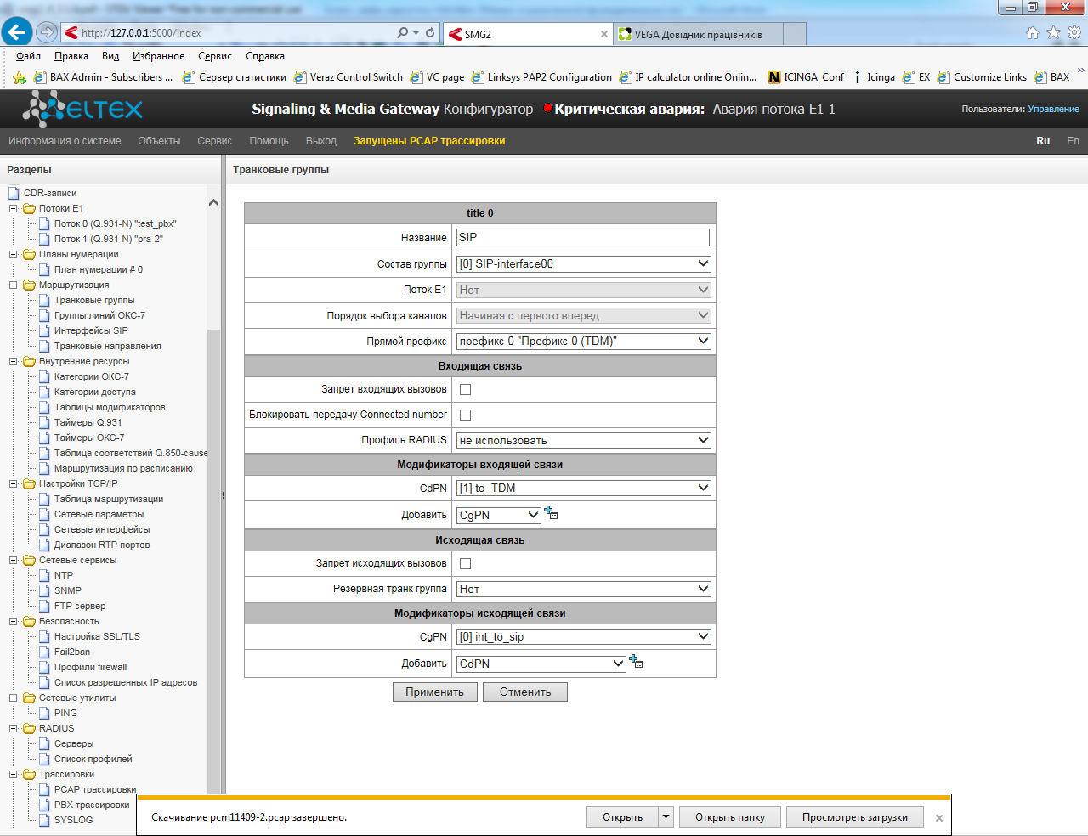

Для модификации номеров, используется таблица модификаторов.

